**ООО «Торговый дом РСВ**»

108851, Россия, г. Москва, вн.тер.

г. городской округ Щербинка,

г. Щербинка, ул. Спортивная, д. 7, офис 2

*Е-mаil:* [**rsv_led@mail.ru**](mailto:rsv_led@mail.ru)

**Кронштейн для уличного светильника КСУ-1 серии ДС-01**

**Руководство по эксплуатации**

Кронштейн серии ДС-01 предназначен для крепления консольных уличных светильников предназначенных для освещения улиц, дорог, скверов и других территорий населенных пунктов. Угол крепления монтажной трубы регулируется с шагом в 15°.

1 ТЕХНИЧЕСКИЕ ДАННЫЕ

Температура окружающего воздуха при эксплуатации от -45°С до +45°С

Габаритные размеры (ДхШхВ), не более 230х150х120мм

Масса, не более 1,2 кг

Допустимая нагрузка на кронштейн 125 кг

2 КОМПЛЕКТ ПОСТАВКИ

Кронштейн для уличного светильника КСУ-1 в сборе - 1 шт.

Руководство по эксплуатации - 1 экз.

3 ПОДГОТОВКА К РАБОТЕ.

Закрепить основание держателя на монтажной поверхности. Выставить нужный угол крепления монтажной трубы (рис. 1).

Рисунок 1. 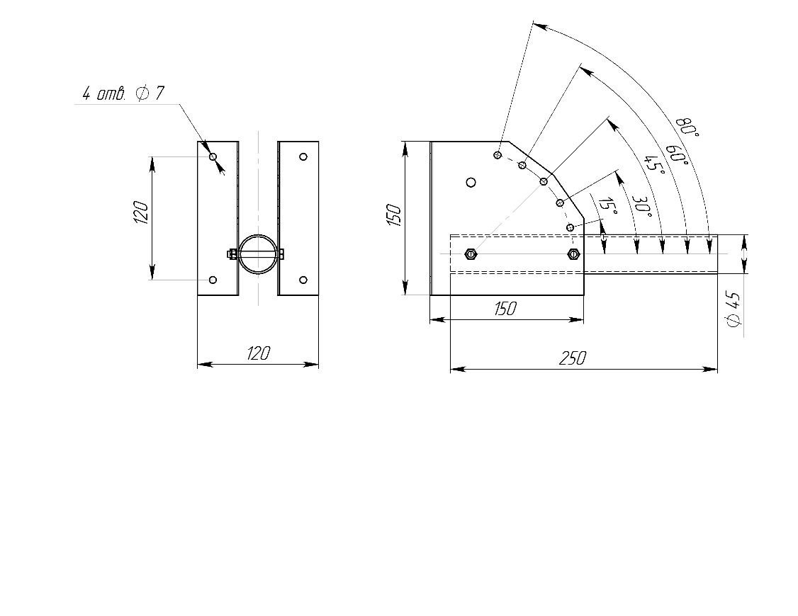Общий вид кронштейна

4 ПРАВИЛА ХРАНЕНИЯ И ТРАНСПОРТИРОВАНИЯ.

Транспортирование изделий осуществляется различными видами транспорта при температуре от +40° С до -50° С при условии защиты от атмосферных осадков.

Хранить изделия в упаковке изготовителя в закрытых помещениях при температуре от +40° С до -50° С и относительной влажности 75%.

5 ГАРАНТИЙНЫЕ ОБЯЗАТЕЛЬСТВА ИЗГОТОВИТЕЛЯ

Гарантийный срок эксплуатации 18 месяцев со дня ввода в эксплуатацию. Срок службы не менее 10 лет.

Срок сохраняемости кронштейнов в упаковке – 2 года со дня отгрузки

По истечении срока службы кронштейн утилизировать в соответствии с указаниями местных органов власти.



8 СВИДЕТЕЛЬСТВО О ПРИЁМКЕ

Представитель службы контроля предприятия

«_____»_______________ 202 г.

9 ИНФОРМАЦИО ОБ ПРОИЗВОДИТЕЛЕ

Произведено по заказу ООО «Торговый дом РСВ» 108851, Россия, г. Москва, вн.тер.г. городской округ Щербинка, г. Щербинка, ул. Спортивная, д. 7, офис 2 www.rsv-led.ru

|  |
| --- |
| Заполняет торговая организация  Наименование торговой организации, контактный телефон  ______________________________________  ______________________________________  ______________________________________  ______________________________________  Дата продажи _____________ М.П.  Продавец (подпись)_________ |